**GESTIÓN DE LA CREATIVIDAD E INNOVACIÓN**

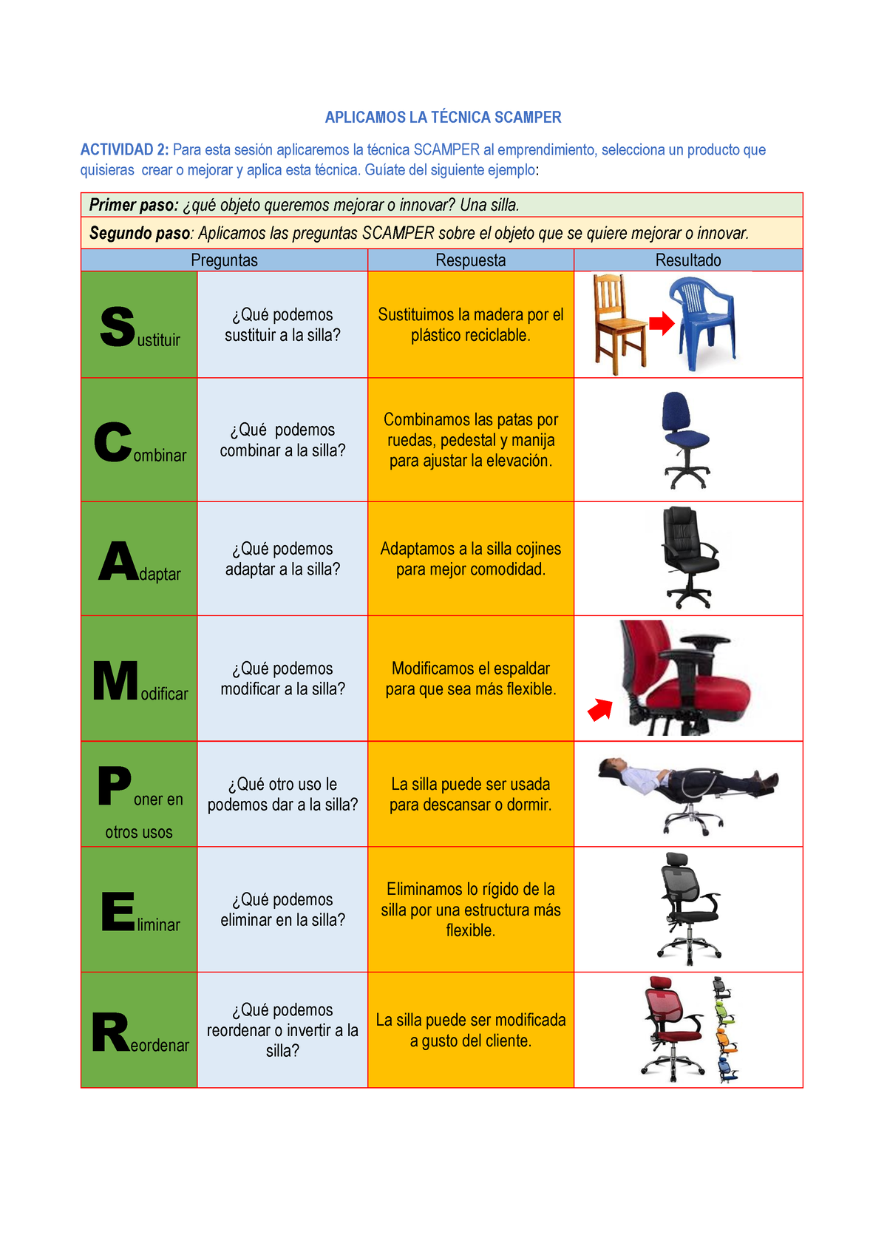**EVALUACIÓN PERMANENTE 2**